Задание 52

С помощью явной разностной схемы решить нестационарное уравнение теплопроводности для пластины, изображенной на рис., там же указаны размеры сторон.
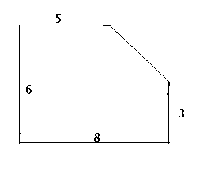

Начальное значение температуры пластины - 0 градусов.
Граничные условия следующие: слева 200 градусов, внизу 100, справа, на скошенной границе и вверху задано условие: dT/dn = T

При выводе результатов показать динамику изменения температуры (например с помощью цветовой гаммы).
Отчет должен содержать: текст программы, рисунок объекта с распределением температуры в момент времени 15 сек.

